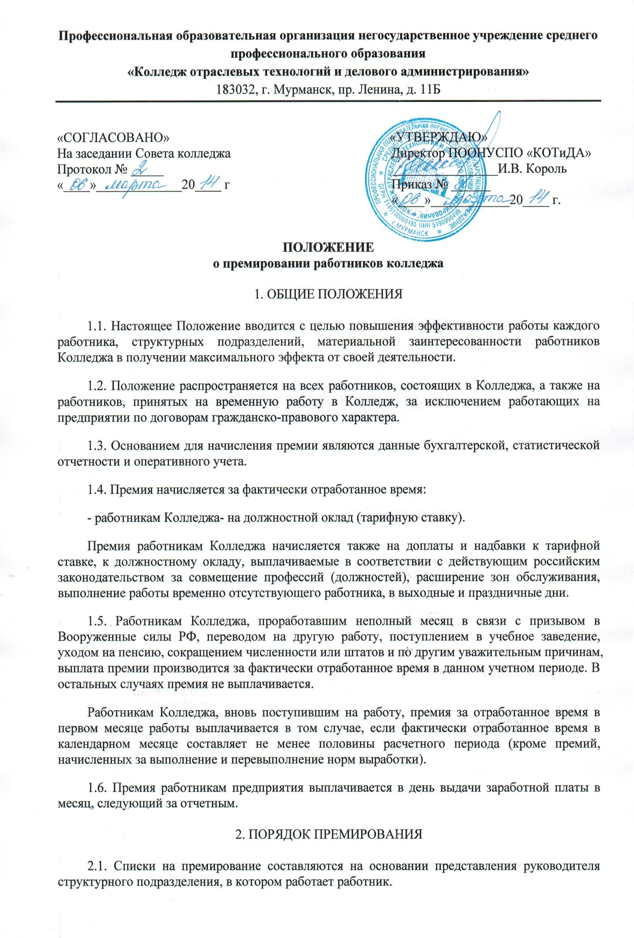

2.2. Приказ о премировании издает руководитель Колледжа.
2.3. Руководитель колледжа имеет право вносить мотивированные изменения и дополнения в представленные для утверждения списки как по составу, так и по размеру премий с учетом мнения представительного органа (выбранного представителя) работников.
2.4. Премирование работников колледжа (за исключением премии за выполнение и перевыполнение норм) производится с учетом выполнения основного и дополнительных условий премирования, а также основных и дополнительных показателей премирования. Выполнение основного и дополнительных условий премирования учитывается нарастающим итогом с начала года.
2.5. Выполнение дополнительных условий премирования, как и основного, является обязательным.
2.6. Премия выплачивается только тем работникам, которые в отчетном периоде выполнили показатели премирования (установлены для каждого работника предприятия). В случаях, когда работнику установлены два основных показателя премирования, невыполнение одного из них влечет уменьшение размера премии на 5%. Работнику, не выполнившему в отчетномпероде оба основных показателя премирования, премия за этот месяц не выплачивается.
2.8. При выполнении условий и показателей премирования работникам колледжа выплачивается премия в размере 20 % от заработка работника (п. 1.4 Положения).

3. УСЛОВИЯ И ПОКАЗАТЕЛИ ПРЕМИРОВАНИЯ

3.1. Для всех работников колледжа, на которых распространяется Положение, основным условием премирования является выполнение плана по финансовому результату деятельности Колледжа. Премия начисляется и выплачивается по итогам года.

С данным Положением ознакомлен(а):
______________/________________/
(подпись) (Ф.И.О.)

